Я, Мудрик (Кучма) Лілія Євгенівна, 1976 року народження, працюю вчителем християнської етики Тернопільської спеціалізованої загальноосвітньої школи І ступеня повного дня з поглибленим вивченням іноземних мов з 1993 року. В 2006 році атестаційна комісія при управлінні освіти і науки Тернопільської міської ради присвоїла мені кваліфікаційну категорію «Спеціаліст вищої категорії», звання «Старший вчитель».
У своїй роботі керуюсь програмою предмету «Християнська етика 1 -11 класи ( з додатком програм для 1 та 4 класів,2003 рік)», Львів, 1997.- 40с.
Для школярів молодшого шкільного віку невід’ємним компонентом навчальної діяльності є ігрові форми роботи. Саме ігрові форми спонукають дітей до засвоєння нових знань, а це є обов’язковою складовою розвитку мотивації учнями навчальної діяльності. Знаючи, що гра - провідний вид діяльності для учнів початкових класів,постійно застосовую її у своїй роботі.
Я, як учитель-практик, постійно приділяю багато уваги використанню цікавих вправ, ігрових ситуацій на уроках. По можливості підбираю приклади з історії, музики, використовую українознавчий матеріал : прислів’я, приказки, загадки. Важливо є аналізувати тему уроку - пристосувати матеріал до сьогодення, порівнювати обставини за часів Ісуса Христа і сьогодні. Тому за період від останньої атестації працюю над проблемою «Використання інтерактивних технологій на уроках християнської етики». На мою думку, використання інтерактивних технологій - це лише засіб для досягнення такої атмосфери в класі, яка найкраще сприяє співробітництву, порозумінню і доброзичливості, дає можливість дійсно реалізувати особистісно-орієнтоване навчання.
У своїй роботі використовую наступні інтерактивні методи : робота в парах, мікрофон, мозковий штурм, незакінчені речення, драматизація, метод «Прес», обери позицію… На своїх уроках користуюся Святим Письмом, іконами, малюнками дітей, ілюстраціями з книг.
У позакласній виховній роботі з християнської етики я також використовую різноманітні форми організації, а саме : екскурсії до духовних святинь, виставки малюнків-ілюстрацій до Біблії, олімпіади з християнської етики, вечори на духовну тематику, зустрічі з священнослужителями, духовними особами.
Християнські вечори мають, перш за все, пізнавальний напрям, наприклад «Очікування св. Миколая», «Різдво», «Хресна дорога», «Великодні дзвони».
Олімпіади - важливий засіб розвитку учнівських інтересів до знань з християнської етики. На власному досвіді я переконалася, що участь у підготовці та проведенні організовує, дисциплінує, зосереджує увагу, виховує повагу до знань та бажання самоудосконалюватися.
У школі організовуються виставки. Юні художники беруть участь у виставці на обрану тему з християнської етики.
Отже, такі заходи як вечір, виставка малюнків, екскурсії…, наповнені християнсько-моральною темою та підпорядковані християнсько-етичним цілям, я вважаю одними із основних форм організації позакласної роботи з даного курсу у школі. А такі шляхи дослідження ефективності позакласної виховної роботи, як спостереження за учнями під час християнського заходу, бесіда з ними про їх особисті враження від побаченого та почутого допомагають мені правильно підібрати форми і методи організації позакласної виховної роботи з християнської етики.
Дуже важливі та визначні події в житті людини вимагають дбайливого і ретельного приготування. В молодшому віці вирізняється з поміж інших подія першої св. Сповіді і урочистого св. Причастя, яка заслуговує на особливу увагу. За бажанням батьків я готую дітей до зустрічі з правдивим Богом у Божественній Літургії.
На кожних батьківських зборах спрямовую батьків на те, що вони мають бути щирими друзями своїх дітей. Саме на батьківських плечах, в першу чергу, лежить важливий обов’язок виховання дитини-виховання в будь якому аспекті (моральному,духовному,релігійному). Співпраця між вчителем і батьками є обов’язковою, бо вчитель повинен навчати любові, жертвенності і надії, а прищеплювати ці почуття повинен родинний дім. Вчителю належить сказати про Заповіді, але впровадити їх в життя дитина має виключно через приклад батьків. Вчитель повинен говорити дитині про Бога, а батькам належить вести їх до Бога. На мою думку вчитель покликаний дати знання і розуміння, розпалити бажання і допомогти повірити в речі, які деколи не піддаються розумовому обґрунтуванню. Але це буде дуже малим і незначним внеском, якщо батьки не внесуть свій дух в ці події.
Уся моя робота з батьками спрямована на краще розуміння їхнього покликання. Адже вони покликані дізнатись більше і бути спроможними допомогти вчителю прищепити незмінні і найактуальніші цінності, якими керуватимуться діти впродовж усього життя.
Коли ж з боку батьків спостерігається байдужість, роль вчителя зростає: «Кожному з нас дана благодать за мірою Христових дарів…і Він сам настановив одних апостолами, інших-пророками, ще інших – євангелістами, пастирями і вчителями…»(Єф.4,7).
На допомогу вчителю та учням, з Божою допомогою, я розробила серію зошитів з християнської етики, у яких подано матеріали для кращого засвоєння. Основні принципи, на яких побудовано зошит учня - позаконфесійність, доступність, толерантність, зв’язок навчання з життям. Він призначений для роботи на уроці і вдома, сприяє закріпленню знань отриманих на уроці.
Представники МОН України вважають, що вчитель християнської етики не може вчити інших, доки не навчиться сам. Хто сам вчиться і виховує себе, той поступово змінюється і зростає. Важливий факт, про який, на жаль часто забувають, - вчитель вчить не просто змістом освіти, методами навчання, прийомами педагогічної техніки. Вчитель вчить, передусім, собою. Апостол Павло про це заявляє, кажучи вчителям свого часу і наступних епох: «Отож, ти, що іншого навчаєш, себе самого не вчиш!»(Рим.2,21).
Та навіть найкраща педагогічна і теологічна підготовка не зможе вирішити проблеми виховання, якщо сам вчитель не подбає про власну не зовнішню, а внутрішню красу і гармонію. А це неможливо без глибоких стосунків з Богом і довіри Його Слову - Слову великого Вчителя. Адже справжнім Учителем і Богом є Ісус Христос, і ті, хто намагаються бути хорошими вчителями, повинні бути Його учнями. Моє кредо «Нести Слово Боже - ось моя мета, щоб я, як учитель була учнем Христа!»
Для постійного удосконалення професійного і духовного змісту викладання християнської етики вчитель повинен займатися самоосвітою. Як я займаюся самоосвітою?
1.Стараюся брати участь у св. Літургіях, інших відправах, спілкуватися із священнослужителями, духовними особами.
2.Купую та підписую відповідну періодику з даного фаху.
3.Викладаючи предмети морально-духовного спрямування у ТОКІППО, займаюся самоосвітою.
4.Беру участь у підготовці навчально-методичних комплексів із християнської етики.
5.Періодично виступаю та презентую свій підхід до викладання християнської етики на різних засіданнях(методичні об’єднання, творчі групи).
6.Брала участь у науково-практичному семінарі «Морально-духовне виховання школярів у сучасній системі освіти» (за матеріалами курсу «Християнська етика в українській культурі»), який відбувався на базі Київського міського педагогічного університету ім. Б.Грінченка(2007р.); ХІІ міжнародній науково-практичній конференції «Виховання молоді на християнських моральних цінностях» в Острозі, в Національному університеті «Острозька академія» (2008р.); зустрічі з обміну досвідом учителів християнської етики Рівненщини, Львівщини, Тернопільщини, яка відбувалася у Львові (ЛОКІППО) (2008р.); Міжнародному тренінгу для тренерів «Побудова демократії через громадянські досягнення» в Одесі (2009р.); Всеукраїнській нараді-семінарі з актуальних питань викладання курсу «Основи християнської етики» (організатор МОН України та Громадська рада при МОН України) на базі Національного університету «Острозька академія» м. Острог (2009р.); зустрічі вчителів християнської етики при Рівненському інституті педагогічної освіти(2009р.).
Чи не найважливішим для мене стало спілкування з представниками делегацій різних регіонів України. Кожен виступ з трибуни, кожна розповідь містила унікальний досвід впровадження і викладання християнської етики у загальноосвітніх навчальних закладах, основні етапи, форми, ключові фігури.
Справа навчання та виховання - це мистецтво, а тому завершеність і досконалість недосяжні, а розвиток і вдосконалення нескінченні.
«Господи! Ти, що нас вчив, прости, що я вчу,
що ношу звання вчитель, яке Ти носив на землі.
Господи! Дай мені любов до моєї школи,
Зроби старанність постійною, а розчарування минущим.
Вирви з душі моєї дріб’язкове прагнення протесту,
Яке з’являється в мені,коли мене ранять.
Хай не печалить мене нерозуміння
І не засмучує непам’ять тих,кого я вчила…
Дай мені простоту і дай мені глибину,
Порятуй мій щоденний урок від складності і порожнечі.
Дай мені сили відірвати погляд від ран на власних грудях,
Коли я входжу до класу вранці…
Зроби так, щоб мою цегляну школу
Я перетворила в школу духу».
(Габріель Містраль,вчителька,чілійська поетеса, лауреат Нобелевської премії).
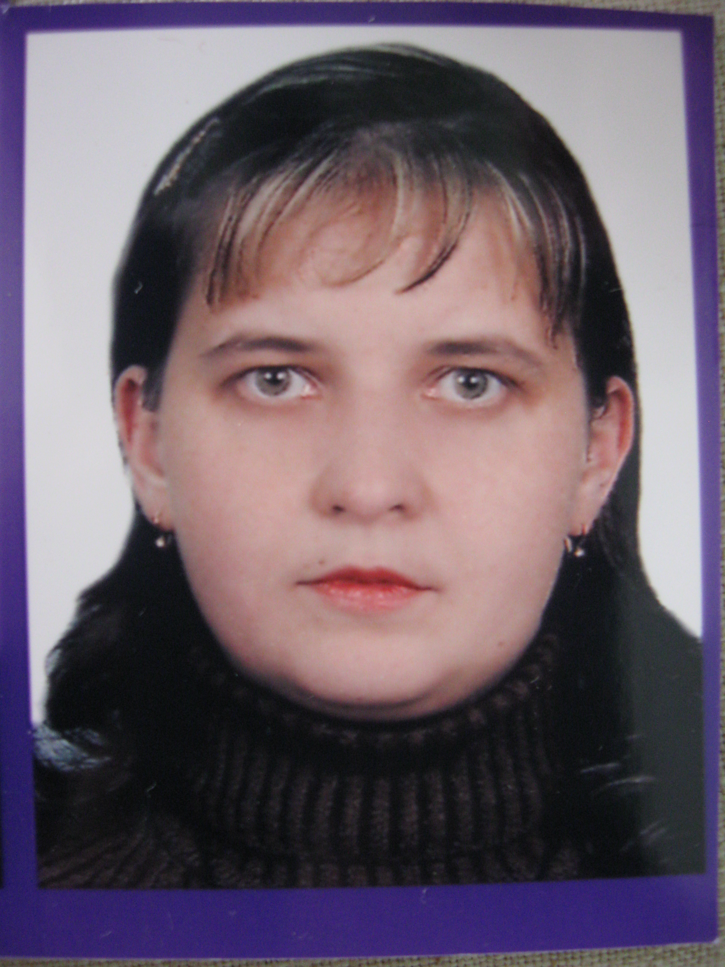

Мудрик (Кучма) Лілія Євгенівна

вчитель християнської етики

РЕЗЮМЕ
- прізвище, ім’я, по батькові Мудрик (Кучма) Лілія Євгенівна
- адреса 46008 м. Тернопіль
вул. Гребінки, 22
- електронна адреса lilya-mariya@bigmir.net
- місце роботи Тернопільська спеціалізована загальноосвітня школа 1 ступеня повного дня з поглибленим вивченням іноземних мов
- рік народження 1976
- освіта вища
1.Тернопільський експериментальний інститут педагогічної освіти ( 1993-1998)
2.Люблінський католицький університет ( Польща) (1998-2003)
- фахова спеціалізація 1) практичний психолог
2) магістр теології
- володіння ПК сертифікат

- нагороди 2004 - Грамота управління освіти і науки
Тернопільської міської ради,
2006 - Грамота управління освіти і науки Тернопільської міської ради,
2007-Грамота управління освіти і науки
Тернопільської облдержадміністрації
- публікації Християнська етика. Зошит для 2 класу. -
Тернопіль: Мандрівець, 2000.-40с.
Християнська етика. Зошит для 3 класу .-
Тернопіль: Мандрівець,2001.-48с.

Свято Урочистого Святого Причастя
Іде дівча до першого причастя
У білій сукні – святості принад,
І на лиці її брунькує щастя,
І привітань довкола зорепад.
Іде дівча. О, як душа радіє!
Ангелик послух в коси запліта ,
А на престолі із Ісусиком Марія
У сяйві світла з святом нас віта.
В житті раз перший сьогодні прийняли
Причастя наші дитячі уста
Таємної ласки ми всі доступили
Ми кушали Крові і Тіла Христа.
Суконочки біленькі, довгі
В руках біленькі свічечки,
Живі віночки на головках –
На свято ми сюди прийшли.
На свято першого причастя
Ми підготовлені були,
І так близенько до престолу
Нам в церкві місце відвели.

Пісня «Перша сповідь»
сл. Ольги Качан, муз. Василя Качана
До храму я спішу, хвилююсь як ніколи,
З тривогою в душі іду на першу сповідь.
Приспів
Перед Твоїм хрестом, Ісусику вклякаю,
І жаль за всі гріхи великий в серці маю.

Спасителю,ввійди в моє маленьке серце.
За всі гріхи прости, й душа моя воскресне!

Ісусе, Спасе мій, щодня буду просити,-
Допоможи мені Тебе більш не смутити!

Перед нами на престолі у кивоті – Бог живий,
Там Ісус під видом хліба укривається цілий.
Дні і ночі Він самотній, мов той в’язень за дверми,
І хоч має тут ангелів, але тужить за людьми.
Тож сьогодні ми, Ісусе всі до Тебе тут прийшли,
Щоб Тобі в тузі і смутку втіху - радість принести.

Пісня «Перше причастя»
сл. Ольги Качан, муз. Василя Качана
Серденько нині відчиню для Спаса.
Як я жалкую за свої гріхи!
Дозволь прийняти тайни Твої, Царю,
В серденько маленьке прошу «Увійди».
У Святих тайнах знаю Твоя милість.
У Святих тайнах - Твоя доброта.
Боже ласкавий, прости за провини
І визволи душу мою від гріха.

Стежечку до Тебе не забуду я.
Перше причастя, перша зустріч з Богом!
Повняться щастям серце і душа.
Дякую, Спасе, за щиру розмову.

Дякую, Спасе,- мій Царю Всесильний,
За те, що кликав «До мене спіши».
Буду старатись Тебе не гнівити,
Поможи так жити, як навчаєш Ти!

Сьогодні з ваших рук прийняли ми Христа
Того Ісуса,що всім дає життя.
Ви стали дателем для нас,
Який вказав нам стежку до Творця.

Нехай Ісус Всемилосердний
Скріпить вас і ваші сили,
Щоб ви для нас і чину свого
Багато ще трудились.

Щоб у вашому служінні
Завжди вам щастило,
Щоб у вашій світлій церкві
Завжди було мило.

Тож бажаєм вам сьогодні
Щоб були здорові,
Щоб могли нас завжди всіх
Потішати в горі.

Тож дай вам, Боже, много сил, здоров’я
Хай працю вашу Бог благословить,
Щоб з ваших рук приймали ми Ісуса
У церкві тій ще много, много літ.

Пісня «Многая літа»
Занесім молитву, Творцю цього світу
Заспіваймо разом ,отцю,многа літа.
Многая, многая літа,
Многая літа-літа, многая літа.
Нехай вам Всевишній в труді помагає,
Отцю многа літа нехай продовжає.
Многая, многая літа,
Многая літа-літа, многая літа.

Конспект уроку з християнської етики
Тема. Людина у світі ( 4 клас)
Мета Навчити цитувати і пояснювати уривки зі Святого Письма про сотворення людини та її призначення;
Розвивати вміння чітко формулювати власні міркування;
Розуміти людину як вінець творіння, образ Божий, визнавати, що життя - це благо, оскільки виходить від Бога і є Божим даром.
Допоміжні матеріали : Святе Письмо, малюнки із зображенням людей.

Хід уроку
1.Християнське вітання. Молитва.
2.Перевірка домашнього завдання.
Всі ми-діти Божі. Зараз ви ростете. Пізнаєте навколишній світ-світ, який створив Бог. Ви одержуєте всеосяжну Божу любов, а за це повинні дарувати Йому свою вдячність.
Минулого уроку ми розглядали тему «Пізнання видимого і невидимого». Розмовляли про те, як утворився світ, як Творець покликав його з небуття до буття, як почало існувати все те, що зараз оточує нас з вами.
Зараз я перевірю ваші знання за допомогою тесту. Із кількох варіантів відповідей вибрати ви повинні лише одну правильну.
а) Творець Всесвіту - людина
- ангел
- Бог
б) світ утворився з - пороху
- води
- нічого
в) світло – це символ - зла
- добра
- страху
г) Бог оцінив своє творіння словами - все це погано
- все це добре
- можливо
г) рибок, пташок Бог сотворив на - 6 день
- 5 день
- 2 день
Молодці! Бачу, що засвоїли матеріал.
3.Розвиток теми
З книги Святого Письма ми вже знаємо, що шостого дня Бог створив людину. Сьогодні ми довідаємося, що людина - найдосконаліше створіння на землі. Тема сьогоднішнього уроку «Людина у світі». Але насамперед прошу дати мені відповіді на запитання
- Як ви уявляєте Бога і ангелів?
- Як ви вважаєте, ким є Бог?
Так, Бог є Духом, тобто не має тіла. Коли у Святому Письмі говориться про Бога, то автор користується словами «творив», «учинив», «сказав»,для того, щоб ми краще зрозуміли Божий творчий акт.
Зачитаємо уривок з Біблії про створення перших людей «І побачив Бог, що все створене ним - добре. І сказав Бог…» А що сказав Бог ми дізнаємося виконуючи вправу із зошита (ст.6) .
Прошу відповідь в зошиті записати. Отже, сказав Бог «Сотворімо людину на наш образ і на нашу подобу» .
- Як ви розумієте це речення?
- Як ви розумієте вислів «на наш образ і на нашу подобу» ?
- До кого ми на образ і подобу схожі?
- Яким чином ми можемо втратити Божий образ і подобу?
- Як ви думаєте, яке призначення людини у світі?
- Якою владою наділив Бог людину?
Ми разом дійшли висновку, що людина обдарована розумом і свобідною волею. Вона бере участь у Божій волі, має панувати над землею. Серед усіх створінь землі тільки людина є Божою дитиною, одержує Боже життя - освячуючу ласку.
Бог – наш Батько. Адже Ісус Христос навчив нас лише однієї молитви «Отче наш», навчив нас, як ми повинні звертатися до Бога. Людина не самотня в світі. Вона є частиною людства.
Кожен з нас – неповторний, як є неповторною кожна квіточка, кожне деревце, кожна пташка і тваринка. Але людина – це саме досконале творіння Бога.
У Святому Письмі, зокрема в книзі Ісуса, сина Сираха є чудовий уривок, що відноситься до людини. Давайте прочитаємо його уважно. Прошу пояснити, як ви розумієте кожне речення із книги (зошит ст.7).
Господь сотворив із землі людини, а й знову її до неї повертає.
Він чимало днів і пору людям призначив і надав їм владу над тим, що на землі…( Сирах 17,1-15).
4.Закріплення
Отже, Бог наділив людину розумом, свобідною волею, мовою. Мова – це дар Божий. Завдяки їй ми розуміємо один одного, несемо у світ Боже слово, прославляємо Господа, передаємо набуті знання іншим.
Бог подарував нам 10 заповідей, яких повинна дотримуватись людина. Людині дана роль панувати над рослинами і тваринами, але разом з тим люди повинні поважати і шанувати один одного, а також всіх створених Богом живих істот.
Бог подарував нам батьків, вчителів, друзів, завдяки яким ми розуміємо, яка велика Божа любов і турбота про нас.
Запам’ятайте, що людина є найдосконалішим творінням на землі. Вона створена на образ і подобу Божу.
5.Домаєшнє завдання.
Скласти молитву - подяку Богові за всі його ласки і дари.
6.Молитва. Християнське вітання.

